Kære kunde

Der er blevet registreret et problem på bestemte Philips CT-lejeplader, der anvendes på Ingenuity Flex-, Ingenuity CT-, Ingenuity Core-, Ingenuity Core¹²⁸-, Brilliance iCT-, Brilliance iCT SP-, Brilliance Big Bore Oncology-, Brilliance Big Bore Radiology-, Brilliance 16-, Brilliance 40-, Brilliance 64-, IQon-, Brilliance 6- og Brilliance 10-systemer, som, hvis det opstod igen, ville kunne udgøre en risiko for patienter eller brugere. Denne vigtige produktinformation skal informere dig om:
- hvad problemet er, og under hvilke forhold det kan forekomme
- hvilke handlinger der skal foretages af kunden/brugeren for at forebygge risiko for patienter eller brugere
- hvilke handlinger Philips har planlagt for at afhjælpe problemet.

Dette dokument indeholder vigtige oplysninger om sikker og korrekt brug af udstyret fremover

Disse oplysninger skal videregives til alle ansatte, der har behov for at kende indholdet i denne meddelelse. Det er vigtigt at forstå betydningen af indholdet i denne meddelelse.

Opbevar venligst en kopi af denne meddelelse sammen med udstyrets brugermanual.

Hvis du har brug for yderligere information eller support i forbindelse med dette problem, er du velkommen til at kontakte Philips Customer Care Center:

Telefon 80 30 30 35
Email philips.service@philips.com

Denne meddelelse er blevet rapporteret til den relevante myndighed.

Med venlig hilsen

Holly Wright Lee
Sr. Manager, Quality & Regulatory

BERØRTE PRODUKTER | Ingenuity Flex - 728317  Ingenuity CT - 728326, 728325  Ingenuity Core - 728321  Ingenuity Core¹²⁸ - 728323, 728324  Brilliance iCT - 728306  Brilliance iCT SP - 728311  Brilliance Big Bore (Oncology) - 728243  Brilliance Big Bore (Radiology) - 728244  Brilliance 16 Slice (Air) - 728246  Brilliance 16 Slice (Power) - 728240  Brilliance 40 - 728235  Brilliance 64 - 728231  IQon Spectral CT - 728332  Brilliance 6 Slice (Air) - 728256  Brilliance 10 Slice (Air) – 728251  Brilliance CT Private Practice CV config. - 728241
BESKRIVELSE AF PROBLEMET | Ved lukning af nødstop udfører systemet et internt tjek. Som et resultat af bevægelsesstyreenheden i lejet er der en forsinkelse i responsen på det interne tjek. Denne forsinkelse kan få kulfiberlejepladen til at træde ind i en frit flydende tilstand, så den kan bevæge sig under aktiviteter i forbindelse med patientplacering eller -afstigning. Denne frit flydende bevægelse medfører, at ESTOP åbnes på grund af den uventede bevægelse af lejet.  Dette problem forekommer hyppigt efter at E-STOP lukkes. Bevægelsesstyreenheden i lejet registrerer et effektproblem og deaktiverer motoren til vandret bevægelse, hvilket lader lejepladen flyde frit*.  *Betegnelsen flyde frit henviser til, at lejepladen er i en tilstand, der hverken er låst i position ved hjælp af bremsen eller i kontrolleret bevægelse (manuelt eller automatisk bevægelse).
MULIGE FARER | Styreenheden for vandret bevægelse af lejet reagerer ikke som forventet, og lader lejet flyde frit uden at give meddelelse til brugeren, når E-STOP er lukket under normal brug. Hvis lejet er i en tilstand, hvor det flyder frit, og operatøren forsøger at placere en patient på lejet, kan der forekomme alvorlig personskade på patienten og/eller operatøren på grund af utilsigtet vandret lejebevægelse.
SÅDAN IDENTIFICERER DU BERØRTE PRODUKTER | Der er to sæt serienummerintervaller, der kan være berørt. Serienumre kan være på enten fem eller seks cifre. Serienumrene på patientlejet kan findes på en mærkat, der er placeret på den side af patientlejet, der er tættest på gantryet. Se Figur 1 og Figur 2 for at få eksempler på serienumre. Se Tabel 1 og Tabel 2 for at få vist en liste over berørte patientlejer.  Figur 1 (eksempel: serienummer med seks cifre):  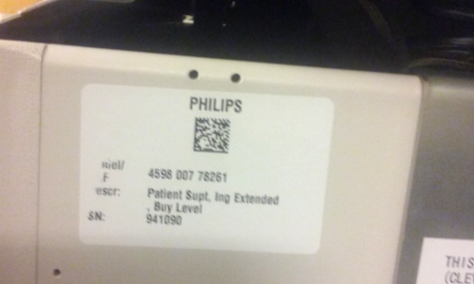  Figur 2 (eksempel: serienummer med fem cifre):  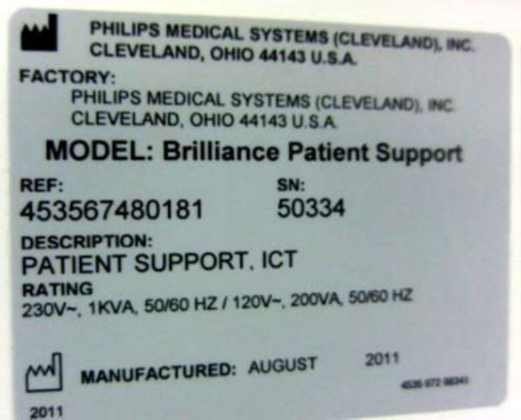  De følgende serienummerintervaller af CT-lejer med seks cifre er berørt:  Tabel 1:  Intervaller af berørte serienumre med seks cifre  901001 - 901992  911001 - 911221  921001 - 921369  931001 - 931044  941001 - 941137  951001 - 951130  957001 - 957050  De følgende serienummerintervaller af CT-lejer med fem cifre er berørt:  Tabel 2:  Intervaller af berørte serienumre med fem cifre  30191 til 30194 30199 30204 30210 30228 til 30231 30237 30263 30196 30200 30205 30214 til 30216 30234 30238 30271 30197 30202 30209 30218 til 30226 30235 30240 til 30257 30277  40083 til 40086 40104 40117 40127 til 40143 40157 40169 til 40186 40191 40212 til 40215 40088 til 40101 40106 40118 40146 til 40152 40159 til 40165 40188 40192 40217 40103 40108 til 40112 40124 40155 40167 40189 40195  50535 til 50543 50548 til 50556 50577 50585 50625 50632 til 50635 50648 til 50651 50658 50689 50697 50545 50558 til 50568 50579 50597 til 50599 50626 50637 til 50640 50653 til 50655 50661 til 50663 50691 50705 50546 50570 til 50574 50582 50601 til 50622 50628 50642 til 50646 50657 50665 til 50684 50693 50707  60148 til 60155 60169 60157 til 60163 60171 til 60187 60165  83200 til 83208 83223 til 83238 83249 til 83251 83282 83317 83342 83358 83384 83476 til 83487 83505 til 83513 83551 83567 til 83570 83584 83589 83596 til 83599 83210 til 83214 83241 til 83244 83253 83284 til 83310 83319 83345 til 83351 83360 til 83362 83386 til 83359 83489 til 83494 83515 til 83523 83552 83574 til 83577 83586 83593 83216 til 83220 83247 83281 83312 til 83314 83321 til 83339 83353 til 83356 83365 til 83381 83461 til 83473 83496 til 83503 83525 til 83549 83561 til 83564 83579 til 83581 83587 83594  91092 til 91096 91101 91114 til 91117 91141 til 91146 91161 til 91164 91183 til 91188 91207 til 91219 91098 91105 til 91110 91133 91148 91166 til 91176 91190 91237 91099 91112 91135 til 91139 91151 til 91159 91178 til 91181 91192 til 91205 91253
HANDLINGER, SOM SKAL FORETAGES AF KUNDEN/BRUGEREN | Når E-stop er blevet lukket, skal operatøren/teknikeren indlede en kortvarig vandret bevægelse (ind eller ud) ved hjælp af en hvilken som helst af operatørkontrolpanelerne, CT-boksen eller hånd-/fodafbryderen. Denne handling vil sikre, at lejets kulfiberplade (den del af patientlejet, der kan skydes ud) er i en kontrolleret tilstand.
PLANLAGTE TILTAG HOS PHILIPS | Philips Healthcare informerer berørte brugere om dette problem via denne vigtige produktinformation. Der iværksættes en korrigerende handling (FCO) 72800696, som løser disse problemer. Philips vil kontakte dig for at træffe aftale om opdateringerne på institutionen.
YDERLIGERE INFORMATION OG SUPPORT | Hvis du har brug for yderligere information eller support i forbindelse med dette problem, er du velkommen til at kontakte Philips Customer Care Center:  Telefon 80 30 30 35  Email philips.service@philips.com

